Лабораторная работа № 13

# РАЗМЕЩЕНИЕ ИСТОЧНИКОВ СВЕТА И ПРИНЦИПЫ ОСВЕЩЕНИЯ 3D-СЦЕНЫ

Цель работы: изучить свойства различных источников освещения, ознакомиться с основными настройками осветителей и возникающими эффектами.

# Общие сведения

Свет может менять свои цветовые составляющие в зависимости от многих факторов: среды распространения, интенсивности, окружающих объектов.

Прежде чем создавать источник света, следует хорошо подумать, какой свет распространял бы аналог в реальном мире. Солнце меняет окраску в зависимости от времени дня: в утреннем свете преобладают красные, желтые и оранжевые от- тенки (такой вид света называют «теплым»), в полуденном свете преобладает яр- кий белый цвет, а для ночного освещения характерны размытые белые и бледно- синие оттенки света («холодный» вариант освещения).

Искусственное освещение также имеет характерную окраску, в чем легко убедиться, глядя на цифровые фотографии. Для обычных ламп накаливания ха- рактерен желтый оттенок света, для ламп дневного света – белый с зеленовато- синеватым отливом. На окраску освещения также оказывают большое влияние предметы, от которых отражается свет. Большие и яркие предметы придают свету собственный оттенок.

В 3ds Max существуют три типа источников света: стандартный, дневной и фотометрический свет. Источники света расположены на панели Create (Создать) во вкладке Lights (Свет). В выпадающем списке определить тип источника. Вы- брать нужный ИС.

Работая с источниками света, все объекты сцены в окне проекции лучше от- далить. Часто для удобства работы источники света размещают в ортогональных окнах проекции. Нацеленные источники света имеют мишени.

Источник света типа Spot имитирует распространение света сфокусирован- ным пучком. Похожее поведение мы можем наблюдать у прожектора, маяка, фо- нарика, фар автомобиля и т.п. Так как испускаемые лучи света расходятся из точки излучения под углом, то и отбрасываемая этим источником тень наращи- вает площадь по мере отдаления от предмета (рис. 12.1).

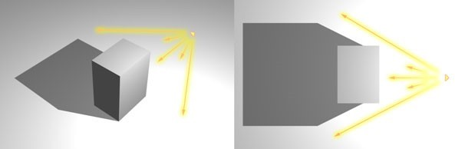

Рис. 12.1. – Отбрасывание теней точечным источником освещения

Для имитации солнечного света такой ИС не применим, но хорошо подойдет для искусственных ИС. В редких случаях можно частично иммитировать природ- ные эффекты – например, прохождение солнечных лучей через прорехи в тучах или через листву в лесу.

Чтобы установить всенаправленный источник света нужно выбрать его во вкладке Lights (Свет) и расположить в нужном месте окна проекции. Свет от все- направленных источников проходит сквозь плоскости, поэтому располагать их можно не только над плоскостью, но и под ней.

Чтобы создать нацеленный источник, следует вначале задать его положение, а за- тем цель. Для создания прожектора необходимо выполнить такие действия:

1. Выбрать окно проекции Front (Спереди).
2. На вкладке Lights (Свет) панели Create (Создать) нажать кнопку Target Spot (Нацеленный прожектор).
3. В окне проекции нажать левую кнопку мыши в точке расположения источ- ника и, удерживая ее, растянуть источник в направлении цели (рис. 12.2).

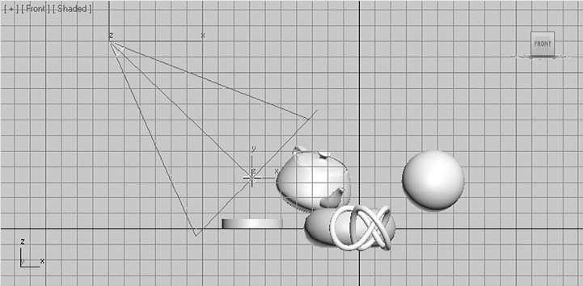

Рис. 2.2. – Создание нацеленного источника

1. В свитке параметров источника Intensity/Color/Attenuation (Интенсив- ность/Цвет/Ослабление) установить значение параметра Multiplier (Множитель), достаточное для требуемого уровня освещения (для прожектора значение множи- теля обычно колеблется в пределах 1,2–1,6).
2. Визуализировать окно проекции Perspectve (Перспектива) и провести (при необходимости) дополнительные настройки яркости.

Свободный прожектор (равно как и направленный источник) располагается по направляющей сетке окна, что требует дополнительных перемещений и враще- ний источника. В некоторых случаях проще использовать свободные источники. Свободные источники создаются одним щелчком мыши в точке расположения ис- точника.

Создание направленного источника света (Direct Light) аналогично созданию прожектора. Отличительной особенностью направленных источников является более интенсивное освещение. На практике параметр Multiplier (Множитель) для них чаще всего устанавливается в пределах 0,5–1,3.

В источнике небесного света Skylight (Небесный свет) (рис. 12.3) для расчета непрямого освещения используется встроенный модуль Light Tracer (Трассиров- щик света), что позволяет создавать очень реалистичное освещение. Источник небесного света можно располагать в любом месте сцены – это не повлияет на

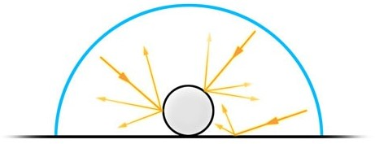освещение сцены. Для неравномерного окрашивания объектов (исключение эф- фекта «засвечивания») нужно установить в свитке параметров источника флажок Cast Shadows (Отбрасывание теней).

Рис. 12.3. – Распространение света от источника Skylight (Небесный свет) Фотометрические источники используют физические модели расчета осве-

щения, поэтому для их корректной работы требуется соблюдать логику физиче- ского построения сцены (выдержка в размерах объектов и расстояний, удален- ность источников света, правильная интенсивность освещения и т.д.).

В 3ds Max для выбора типа (формы) источника фотометрического света име- ется свиток Shape/Area Shadows (Форма/ Протяженные тени). Данный свиток со- держит выпадающий список Emit light from (shape) (Испускать свет из (форма)), в котором представлены следующие формы источников света:

* Point (Точка) – точечный источник света;
* Line (Линия) – линейный источник света;
* Rectangle (Прямоугольник) – протяженный источник света;
* Disc (Круг) – круговой источник света;
* Sphere (Сфера) – сферический источник света;
* Cylinder (Цилиндр) – цилиндрический источник света.

Точечные источники света (Point Lights) используют сферу в качестве своего контейнера, что обеспечивает характерную форму рассеивания лучей. Эти источ- ники создаются щелчком мыши. Их положение напрямую влияет на характер освещенности сцены В свитке параметров Intensity/Color/Attenuation (Интенсив- ность/Цвет/Ослабление) фотометрических источников имеется выпадающий спи- сок Color (Цвет), который содержит некоторые варианты реальных источников. Световые оттенки также можно изменять температурным эквивалентом в кельви- нах (Kelvin). Для наглядного представления зависимости оттенка от температуры можно рассматривать оттенки света звезд (белые карлики, красные гиганты и т.д.). В линейных источниках (Linear) свет распространяется вдоль заданной ли-

нии узким потоком. Протяженные источники света (Area) имеют прямоугольную форму светового контейнера, что позволяет им создавать мягкое освещение. В свитке параметров Shape/Area Shadows (Форма/ Протяженные тени) можно редак- тировать размеры контейнера (Length (Длина) и Width (Ширина)).

Рекомендуется применять протяженные источники света для получения длинных сглаженных теней. Фотометрический источник mr Sky Portal (Небесный портал mr) эффективно использовать для освещения сцен интерьера помещений или замкнутых пространств. Небесный портал позволяет использовать эффекты реалистичного дневного света без длительных расчетов параметров глобального

освещения при визуализации сцены. Чтобы источник mr Sky Portal работал кор- ректно, сцена должна содержать источник глобального освещения: IES Sky (Небесный IES), mr Sky (Небо mr) или Skylight (Небесный свет). В качестве све- тового контейнера источник mr Sky Portal использует прямоугольник. В интерь- ерных сценах небесные порталы следует располагать в областях, имитирующих окна помещения. Для максимального приближения к этим поверхностям удобно использовать автосетки.

При построении небесного портала важно обратить внимание на направления светового потока источника, которое отображается в виде стрелки (рис. 12.4). Ис- точники mr Sky Portal (Небесный портал mr) не должны перекрываться, иначе это приведет к удвоению освещения в пересекающихся областях.

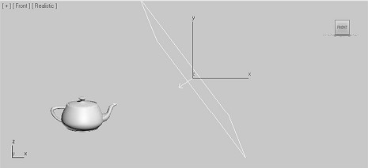

Рис. 12.4. – Построение небесного портала

Чтобы увидеть реальный результат от применения источника света mr Sky Portal, сцену нужно визуализировать, используя визуализатор mental ray. Источ- ники дневного света Sunlight (Солнечный свет) и Daylight (Дневной свет) распо- ложены на вкладке Systems (Системы) панели Create (Создать). Их отличительная особенность – пространственная ориентация источников света относительно гео- графического положения и времени суток. Для пространственной ориентации ис- пользуется вспомогательный объект Compass (Компас), который задает географи- ческие направления (север, юг, запад и восток). Этот объект располагается в сцене вместе с источником света и не визуализируется (рис. 12.5).

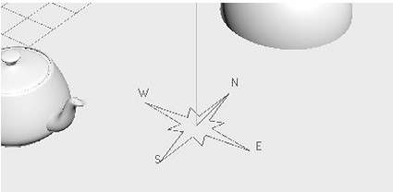

Рис. 12.5. – Объект Compass (Компас) на плоскости сетки

Чтобы создать источник солнечного света, нужно выполнить следующие дей- ствия:

1. Выбрать источник света Sunlight (Солнечный свет).
2. В окне проекции Top (Сверху) щелкнуть левой кнопкой мыши по месту установки объекта Compass (Компас) и, удерживая кнопку, растянуть его до нуж- ных размеров.
3. Переместить указатель мыши вверх или вниз по экрану для установки вы- соты источника света (будет задано орбитальное расстояние).
4. В свитке параметров источника света в группе параметров Location (Ме- стоположение) нажать кнопку Get Location (Задать местоположение).
5. В открывшемся диалоговом окне установить географическое положение по карте.
6. В группе параметров Time (Время) установить в поле Time Zone (Часовой пояс) сдвиг во времени, затем установить дату и время в соответствующих полях.

Параметр Azimuth (Азимут) определяет угол между текущим положением и направлением на север. Параметр Altitude (Высота над уровнем моря) указывает на угол между текущим положением и горизонтом.

Значения Latitude (Широта) и Longitude (Долгота) могут вводиться вручную. Изменить параметры положения созданной солнечной системы можно в панели Motion (Движение).

Источники дневного света широко применяются при анимации суточных ин- тервалов. Источник Daylight (Дневной свет) сочетает в себе комбинацию солнеч- ного и небесного света. Он создается аналогично источнику солнечного света, па- раметры освещения настраиваются таким же образом (устанавливается географи- ческое положение, дата и время).

Помимо настроек солнечного света, свитки параметров источника Daylight (Дневной свет) содержат настройки источника небесного света.

В свитке параметров Daylight Parameters (Параметры источника дневного света) можно изменять типы параметров освещения солнечного и небесного света в соответствующих выпадающих свитках. В настоящее время для настройки ис- точников дневного света широко применяются параметры mr Sky (Небо mr) и mr Sun (Солнце mr) совместно с активируемыми параметрами mr Physical Sky (Физи- ческое небо mr).

Для источников дневного света предусмотрена функция установки погодных условий на основе файлов данных о погодных условиях EnergyPlus Weather (EPW). В свитке параметров Control Parameters (Параметры управления) источ- ника появился переключатель, определяющий способ указания координат источ- ника: Manual (Пользовательский), Date, Time and Location (Дата, время и место- положение) и Weather Data File (Файл погодных данных). При нажатии кнопки напротив варианта Weather Data File (Файл погодных данных) откроется диалого- вое окно Configure Weather Data (Настройка погодных данных).

Нажатие кнопки Load Weather Data (Загрузить погодные данные) открывает стандартное окно обозревателя для выбора файла данных о погоде. Файлы с по- годными данными доступны для скачивания в сети Интернет.

После выбора соответствующего файла появляется информация о месте, пе- риоде записи данных и количество периодов. На основе этих данных можно уста- новить режимы анимации источника дневного света, его орбиту движения, интен- сивность света, туманность и т.д.

Редактирование источников света заключается в изменении цветности и уровня освещения, установке выборочных поверхностей освещения и дополни- тельных эффектов. Многие источники света имеют одинаковые свитки парамет- ров, в которых задаются основные настройки источников.

Светопостановка. Метод треугольника

Освещение очень важный этап в создании трёхмерной графики. Рассматри- ваемый в этом уроке метод хорошо известен и применяется для освещения еди- ничных объектов, небольших сцен и композиций. Для архитектурного моделиро- вания этот метод не подходит. Но даже в небольшой сцене человек, уже имеющий опыт работы в 3 ds max, не сможет поставить свет без пробных экспериментов. Нет такой схемы, которая подходит на все случай жизни. Для каждой отдельной сцены придётся искать свой вариант освещения. Но есть один очень удобный ме- тод, который поможет вам расставить источники правильно.

Метод треугольника

Очень часто применяется метод расстановки осветителей треугольником. Этот метод освещения используется не только в трёхмерной графике, а так же в кино, фото, и театральном деле. Во многих случаях такая расстановка, еще назы- ваемая трех точечной, служит основой для создания более сложных осветитель- ных систем. Чаще всего этот метод используется, когда надо осветить отельный объект или компактную группу объектов, и может быть с успехом использован при работе с программами трехмерной графики.

Базовая расстановка содержит три осветителя ключевой (key light), заполня- ющий (fill light) и обратный (back light). Каждый из этих световых источников ре- шает свои задачи.

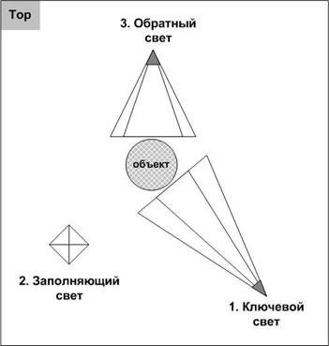Расположение всех трёх источников изображено на схеме (рис. 12.6). Обра- тите внимание, что на схеме показан вид Тор.

Рис. 12.6. – Расстановка источников методом треугольника, вид Тор Освещение сцены из нескольких объектов.

Чаще всего в композицию входит несколько объектов. При постановке света придерживайтесь следующих советов:

1. Освещение любой сцены начинается с ключевого источника. Расположите его таким образом, чтобы было видно отбрасываемые тени, но чтобы они не были слишком длинными. Лучше всего использовать Target Spot . Установите его не точно сверху, а немного под углом к сцене.
2. Вторым моделируется заполняющий свет. В качестве этого источника

обычно используется Omni с мощностью 0,2-0,5. Можно источник заполняющего света ставить немного ниже всей сцены, он будет светить через объекты, так как тени ему не включаются. Не забудьте выключить опцию отображения бликов Specular для этого источника.

1. В последнюю очередь ставится обратный свет, обычно это Target Spot . Для большой сцены одного источника обратного света может быть мало, поэтому их ставится 2 или 3. Для того, чтобы не получались засветы, используется возмож- ность исключения объектов из освещения Exclude. Из всех контровых источников исключается поверхность, на которой лежат объекты, иначе на ней будут лишние световые пятна.

# Практическая часть

1. Создайте в сцене различные источники освещения. Потренируйтесь с установкой параметров. В качестве базовой сцены можно взять модель комнаты из второй лабораторной работы.
2. В качестве объекта выберите любой созданный ранее. Попробуйте сделать картинку более «живой», включив три источника света.
3. Ключевой свет.

Установите прожектор (Target Spot). Его мощность (multiplier) равна 1, он от- брасывает тени, даёт блики. Как видно на рис. 12.7 одного источника не доста- точно, потому что со теневой стороны появился «провал», т. е. не видно левую нижнюю часть объекта.

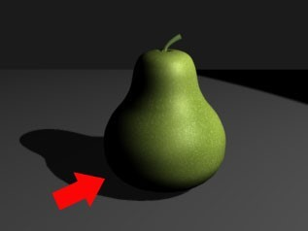

Рис. 12.7. – Объект, освещенный ключевым светом

Это происходит из-за того, что в реальном мире поверхности отражают свет, а стандартный рендер 3ds max этого делать не умеет. Для этого ставиться второй источник.

1. Заполняющий свет.

Главная роль этого света ослабить контраст и выявить детали, находящиеся в тени объекта. Заполняющий свет должен быть слабее ключевого и располагаться c противоположной стороны к ключевому (рис. 12.8). Обычно в качестве заполня- ющего света ставится лампочка (omni), мощностью 0,2-0,5. Этот источник не дол- жен отбрасывать теней, и не должен давать бликов на объекте. Чтобы не было бликов от заполняющего источника снимите у него галку Specular в свитке Advanced Effects.

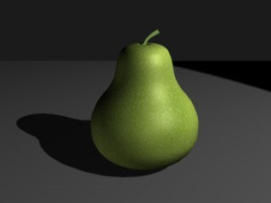

Рис. 12.8. – Объект, освещенный ключевым и заполняющим светом

1. Обратный свет.

В общем, можно было бы остановиться и на двух источниках света. Но, чтобы передать объём объекта ставится ещё один источник обратного света. Иногда его еще называют контровым, силуэтным. Обратный свет обычно располагается по- зади и выше объекта и направлен точно против камеры. Чаще всего, его мощность выше, чем заполняющего и ключевого (multiplier = 1,3–1,6). Тени и блики отклю- чены. И ещё одна важная деталь. Чтобы на поверхности не было лишних световых пятен её нужно исключить из освещения кнопкой Exclude, расположенной в свитке General Parameters. На рис. 12.9 объект освещён тремя источниками света.

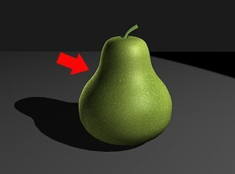

Рис. 12.9. – Объект, освещенный ключевым и заполняющим светом

Эти три источника являются сердцевиной треугольной расстановки освети- телей и базой для создания более сложных систем освещения.

Чтобы легче было работать с источниками света и настраивать освещённость в 3ds max есть специальное окно, в котором отражены все присутствующие в сцене источники и их свойства. Вызвать это окно можно через главное меню **Tools – Light Lister** . Можно менять свойства источников непосредственно в этом окне (рис. 12.10).

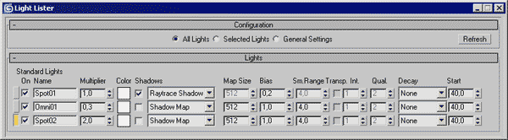

Рис. 12.10. – Окно настройки источников **Light Liste**

1. Создание настольной лампы.
2. Создайте настольную лампу любыми средствами аналогично рис. 12.11.

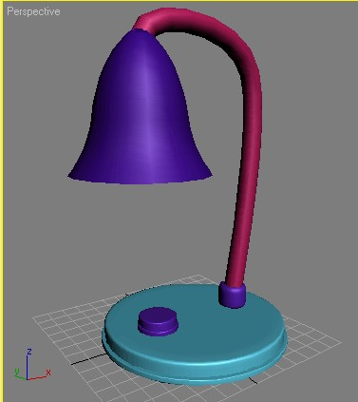

Рис. 12.11. – Вид настольной лампы

1. Создание лампочки.

Создайте стандартный примитив Sphere (Сфера). Перейдите на вкладку Modify (Изменение) командной панели и установите для объекта следующие па- раметры: Segments (Количество сегментов) – 24, Hemisphere (Полусфера) – 0,55. Чтобы объект принял сглаженную форму, установите флажок Smooth (Сглажива- ние). В результате вы получите объект, как на рис. 12.12. В нашем случае нет ни- какого смысла создавать лампочку целиком, а также патрон в середине плафона, так как он не будет виден.

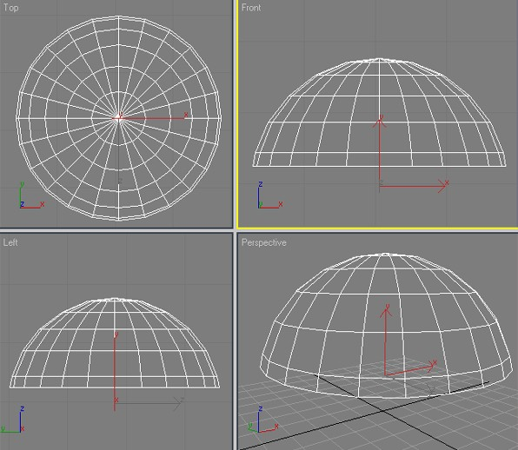

Рис. 12.12. – Создание основания будущей лампочки

Выровняйте лампочку относительно плафона. Для этого в окне Align Selection (Выравнивание выделенных объектов) установите следующие пара- метры:

* флажки Y Position (Y-позиция) и X Position (Х-позиция);
* переключатель Current Object (Объект, который выравнивается) в поло- жение Center (По центру);
* переключатель Target Object (Объект, относительно которого выравнива- ется) в положение Center (По центру).

Нажмите кнопку Apply (Применить) или ОК.

Подправьте объект по оси Z вручную. Готовая модель будет выглядеть, как показано на рис. 12.13.

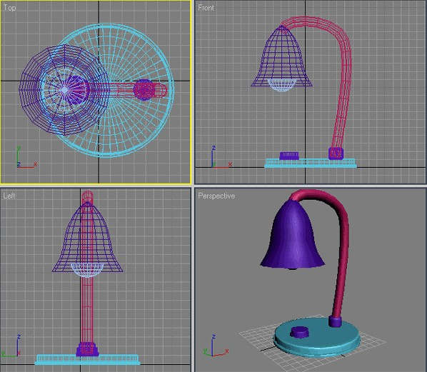

Рис. 12.13. – Готовая модель лампы

Добавьте полученное изображение настольной лампы в интерьер лаборатор- ной работы № 2.

1. Добавление источников света в сцену.

Чтобы добавить в сцену источник света, перейдите на вкладку Create (Созда- ние) командной панели, в категории Lights (Источники света) выберите строку Standard (Стандартные) и нажмите кнопку Omni (Всенаправленный). Создайте ис- точник света в любой свободной точке пространства.

Нажмите кнопку F9, чтобы визуализировать сцену. Вы увидите, что сцена освещена, однако в ней отсутствуют тени, отбрасываемые объектом, которые обя- зательно присутствовали бы в реальности. Если на полученной картинке вы не видите пола, значит, вы создали источник света под ним. Поднимите его выше вдоль оси Z и попробуйте визуализировать сцену еще раз.

Для добавления теней выделите источник света Omni (Всенаправленный), пе- рейдите на вкладку Modify (Изменение) командной панели и в свитке настроек General Parameters (Общие параметры) установите флажок Shadows On (Включить тени). Выберите тип просчета теней Shadow Map (Карта теней). Нажмите клавишу F9, чтобы еще раз визуализировать сцену. На полученном изображении тени должны появиться.

Теперь необходимо выровнять источник света относительно плафона по всем трем осям. Для этого в окне Align Selection (Выравнивание выделенных объектов) установите следующие параметры:

* флажки Y Position (Y-позиция), Х Position (Х-позиция) и Z Position (Z-

позиция);

* переключатель Current Object (Объект, который выравнивается) в поло- жение Center (По центру);
* переключатель Target Object (Объект, относительно которого выравнива- ется) в положение Center (По центру).

Нажмите кнопку Apply (Применить) или ОК.

Добавьте материал к плафону. Для этого откройте окно Material Editor (Ре- дактор материалов), выполнив команду Rendering – Material Editor (Визуализация

* Редактор материалов), и в пустой ячейке создайте новый материал на основе Standard (Стандартный). В свитке настроек Shader Basic Parameters (Основные па- раметры затенения) установите флажок 2-Sided (Двухсторонний) для использова- ния двухстороннего материала (рис. 12.14). Нажмите кнопку F9, чтобы еще раз визуализировать сцену.

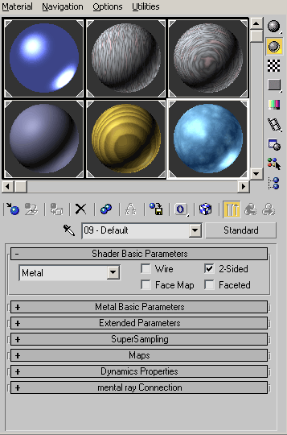

Рис. 12.14. – Диалоговое окно редактора материалов

На полученном изображении, свет будет падать от лампы, но большая часть картинки окажется слишком темной будет видна тень от объекта, который имити- рует лампочку.

Чтобы объект Sphere (Сфера) не отбрасывал тень, его необходимо исключить из списка объектов, с которыми работает источник света. Для этого выделите ис- точник света Omni (Всенаправленный), перейдите на вкладку Modify (Изменение) командной панели и в свитке настроек General Parameters (Общие параметры) нажмите кнопку Exclude (Исключить). В списке Scene Objects (Объекты сцены) появившегося окна Exclude/Include (Исключить/Включить) выделите объект Sphered и нажмите кнопку в виде двойной стрелки. Объект будет перенесен в спи- сок правой части окна (рис. 12.15). Нажмите клавишу F9, чтобы еще раз визуали- зировать сцену. На полученном изображении тень от объекта Sphere (Сфера) больше не падает, благодаря чему видна основа лампы.

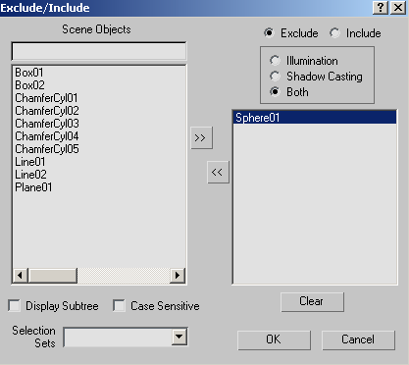

Рис. 12.15. – Вид диалогового окна Exclude/Include (Исключить/Включить)

Чтобы решить проблему затемненности большей части сцены необходимо установить вспомогательное освещение.

Интенсивность вспомогательных источников света, которая задается при по- мощи параметра Multiplier (Яркость), обязательно должна быть значительно меньше, чем основного.

В качестве вспомогательных источников света часто используются источ- ники типа Spot (Направленные). Чтобы добавить в сцену направленный источник света, перейдите на вкладку Create (Создание) командной панели, в категории Lights (Источники света) выберите строку Standard (Стандартные) и нажмите кнопку Target Spot (Нацеленный прожектор). Создайте источник света таким об- разом, чтобы свет падал на сцену сверху, а мишень находилась в углу, за лампой (рис. 12.16). Нажмите клавишу F9, чтобы еще раз визуализировать сцену.

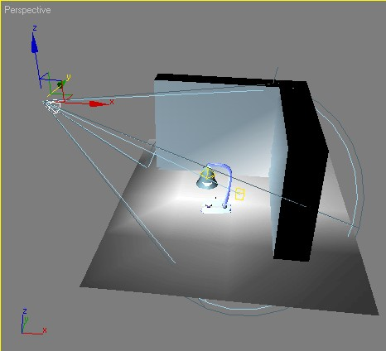

Рис. 12.16. – Положение вспомогательного источника света

На полученном изображении сцена освещена, однако интенсивность вспомо- гательного источника света слишком велика. Чтобы уменьшить интенсивность вспомогательного источника света, выделите объект Spot (Всенаправленный), пе- рейдите на вкладку Modify (Изменение) командной панели и свитке настроек Intensity/Color/Attenuation (Интенсивность/Цвет/ Затухание) задайте значение па- раметра Multiplier (Яркость) равным 0,5 (рис. 12.17).

Нажмите клавишу F9, чтобы еще раз визуализи- ровать сцену.

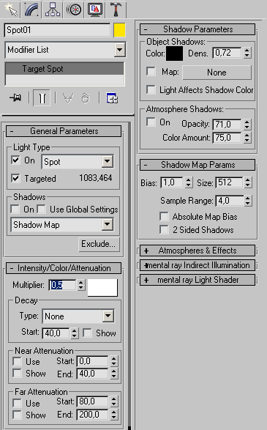

Рис. 12.17. – Настройка вспомогательного источника света

На полученном изображении свет, исходящий от лампы, распределен равномерно без слишком затем- ненных участков. Это означает, что в целом освещение выбрано правильно.

Если плафон создавался вращением сплайна, то возможно появление не круглой тени, а в виде очерта- ний многоугольника. Поскольку предполагается, что плафон должен быть круглым, в реальности такой тени быть не может. Чтобы исправить этот недостаток, выделите плафон, перейдите на вкладку Modify (Изме- нение) командной панели и в стеке модификаторов щелкните на названии модификатора Lathe (Вращение вокруг оси). В свитке Parameters (Параметры) настроек модификатора увеличьте значение параметра

Segments (Количество сегментов). Выберите, например, значение 60. Нажмите клавишу F9, чтобы еще раз визуализировать сцену. Тень от плафона станет ров- ной.

1. Создание софитов.

Создайте плоскость с любым стандартным объектом. Вначале установите слабый Omni-источник для общего освещения сцены. Затем добавьте первый сво- бодный прожектор, например, с лучами синего цвета и небольшими световыми конусами (в данном случае параметр Hotspot/Beam равен 10, а Falloff/Field – 20) – рис. 12.18. Удобнее всего создавать прожектор в проекции Top, щелкая прямо по объекту, на который он должен быть направлен.

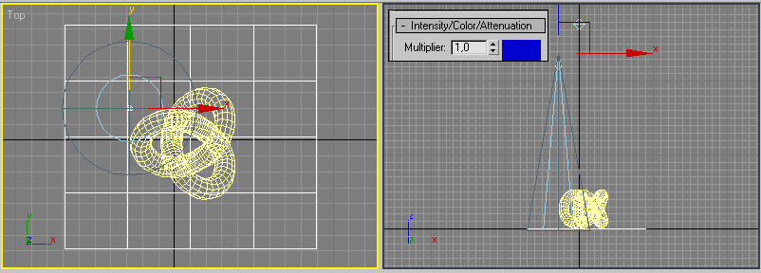

Рис. 12.18. – Добавление в сцену второго источника

Точно таким же образом создайте еще два цветных прожектора (красный и зеленый) с теми же самыми параметрами, а затем отрегулируйте положение всех трех прожекторов в окнах проекций, например так, как показано на рис. 12.19.

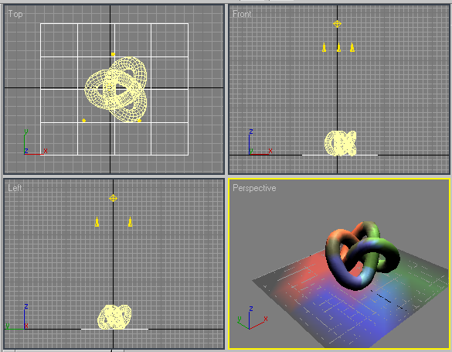

Рис. 12.19. – Положение прожекторов в видовых окнах

Установите для каждого из источников флажок Shadows для генерации теней и визуализируйте сцену. Поскольку тени выглядят слишком черными, уменьшите их плотность (Dens) в свитке Shadow Parameters примерно до 0,3–0,4.

Назначение прожектору текстурной карты Projector Map (Проецируемая карта), что позволяет либо совмещать отображение светового пятна с изображением произ- вольного изображения (если задействована, например, обычная фотография), либо видоизменять определенным образом границу светового пятна (если использовано черно-белое изображение, играющее роль маски).

Назначим прожекторам текстуры, показанные на рис. 12.20.



Рис. 12.20. – Текстуры для каждого из прожекторов

Выбираем свиток Advanced Effects (рис. 9.21 *а*). Возможный результат назначе- ния текстурных карт показан на рис. 9.21 *б*, для достижения которого торусу допол- нительно был присвоен новый материал, имитирующий пластик.

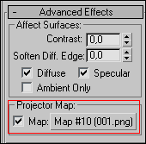 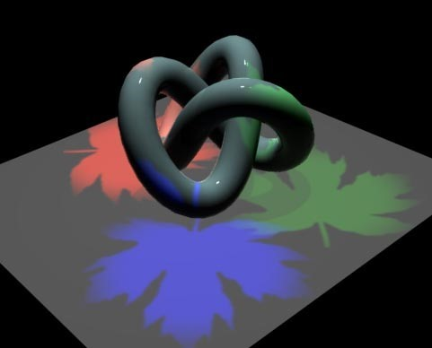

*а б*

Рис. 9.21. – Назначение настроек и результат

# Контрольные вопросы

1. Какие виды источников освещения Вы знаете?
2. Как создать источник света?
3. Как влияют настройки источников на результат в сцене?
4. В чем заключается метод треугольника?
5. Как получить реалистичное изображение?
6. Как добавить текстурную карту к источнику? назначить цвет? установить па- раметры тени? исключить объект из освещения?